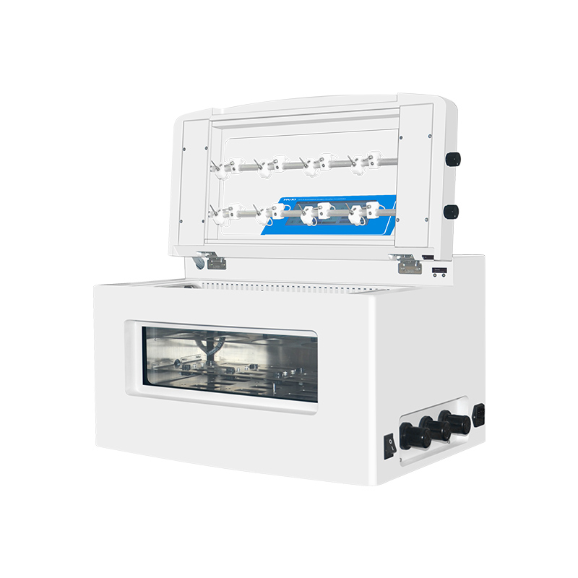
1、产品应用
HPT-8 定量氮吹浓缩仪
全自动定量氮吹浓缩仪利用氮气的快速流动打破液体上空的气液平衡，从而使液体挥发速度加快；并通过干式加热或水浴加热方式升高温度，从而达到了浓缩的目的。氮气还是一种不活泼的气体，也能起到隔绝氧气的作用，防止氧化。将氮气快速、连续、可主要应用领域：农残分析、环境分析、食品饮料、生物分析、制药药检。
2、产品特点
- 氮气吹扫通道独立控制
- 双吹气针模式，不同液位自动切换吹气角度，提升浓缩效率。
- 自动定量模式，达到浓缩体积后自动停止浓缩。
- 可同时浓缩1-8个样品，采用氮吹、水浴加热的方式对样品进行快速浓缩。
- 7寸LCD触摸屏智能图形化操作界面设计，实时显示温度、压力、时间等参数。
- 独特双吹针设计，先采用斜吹模式涡旋吹扫，接近浓缩终点时自动切换为直吹模式，加快浓缩速度。
- 开盖悬停设计，上盖可以悬停在任意位置，取样方便、安全。
- 可拆卸式气嘴：每个气嘴都可独立拆卸、更换。
- 浓缩体积：样品处理量≥200ml
3、技术参数
型号 | HPT-8
货号 | 1007010001
模式 | 三种模式可操作（定时模式、定量模式、蒸干模式）
升温方式 | PID控温
样品处理能力 | 可同时浓缩1-8位样品
样品体积 | ≤200mL（带0.5mL＆1.0定量刻度）
水浴槽容量 | 8.0L
控制方式 | 7寸液晶触控屏
开盖悬停功能 | 有
灯光控制 | 独立的灯光控制（可实现避光浓缩）
蜂鸣器报警 | 单个样品及全部样品完成后均有蜂鸣报警提示
气压调节（Mpa） （Mpa） | 0-0.4
气压操作方式 | 独立控制
温度控制 （℃） （℃） | 室温-90
控温精度 （℃） （℃） | ±0.5
加热方式 | 水浴加热
外部供给氮气气压范围 | ≤80Psi
过热保护装置 | 有
吹针角度调节 | 有
气嘴安装方式 | 可拆卸式气嘴，每个气嘴都可独立拆卸、更换
内置排气系统 | 仪器内置风扇引导废气排放，无需占用通风橱空间。
仪器材质 | 不锈钢材料或耐化学试剂塑料，能经受实验室特殊环境长时间考验
支持耐腐蚀涂层定制 | 接触试剂部分器件支持特氟龙涂层非标定制
计时功能 | 有
功率 | 600W
工作电压 | 220 VAC ±10% 50Hz
仪器尺寸 | 540*440*410mm
包装尺寸 | 650*700*600mm
净重 | 36kg
毛重 | 39kg

4、装箱清单
名称 | 数量
程序升压控制系统 | 1套
液位传感器控制系统 | 1套
16路气路独立控制系统 | 1套
吹针组件 | 1套
可拆卸式气嘴 | 1套
8位浓缩杯架组件 | 1套
水浴加热系统 | 1套
双面可视玻璃视窗 | 1套
终点自动切断氮气蜂鸣提醒控制系统 | 1套
主动风扇废气引导系统 | 1套
250mL浓缩杯架 | 1套
250mL带尾管浓缩杯 | 8套
氮气管路 | 1套
排水管 | 1套
电源线 | 1套
安装使用文件 | 1套

举例：农残分析实验
从样品中提取出来的带有农药残留的溶液，一般浓度是很低的，在下一步净化或检测前，必须对提取液浓缩，以减少其体积、增加农药的浓度，利于进行净化步骤。在浓缩过程中，应注意防止农药的损失，特别是蒸气压高、稳定性差的农药。在农药残留分析各个操作步骤中，以浓缩对农药的损失最大。因此不能使用一般的蒸馏法。但是不论使用何种方法浓缩，不可将溶剂蒸干，蒸干时农药最易损失。通常在浓缩时，在提取液中添加不干扰分析的抑制蒸发剂一缩二乙二醇等以防止溶剂蒸干而农药损失。常用的浓缩方法为氮气吹干法。

